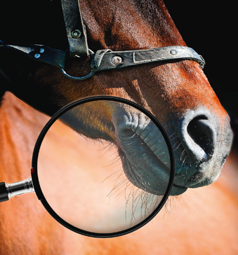
Brennpunkt Pferd 2025:

Die Psychologie zwischen Mensch und Pferd:
«Eine einzigartige Verbindung»

Das Programm

Fachtagung Samstag, 29. November 2025 im NPZ-Bern

Die Beziehung zwischen Mensch und Pferd ist faszinierend und tiefgründig. In der Psychologie des Pferdes ist die Kommunikation z.B. die Körpersprache eine entscheidende Rolle. Aber auch die Psyche des Menschen ist von Bedeutung, denn nur durch ein tiefes Verständnis der Verhaltensweisen und Bedürfnisse des Pferdes entsteht eine harmonische Partnerschaft. Wie beeinflussen unsere Emotionen die Interaktion mit Pferden? Und was können wir von diesen sensiblen Tieren lernen? Entdecke die psychologischen Aspekte, die diese einzigartige Bindung so besonders machen und wie Vertrauen, Respekt und Kommunikation zu einer erfüllenden Zusammenarbeit führen.

Zeit: | Programmpunkt: | Ort: | Verantwortlichkeit:
08.30 Uhr | Registrierung / Kaffee / Gipfeli | Wagenremise | Gastro-NPZ
09.00 Uhr | Begrüssung und Einleitung | Wagenremise | Esther Tinguely / Patrick Rüegg
09.10 Uhr | Referat:  «Die Psychologie des Pferdes verstehen und im Training anwenden» | Wagenremise | Luuk Teunissen
09.50 Uhr | Pause | Wagenremise | Gastro-NPZ
10.00 Uhr | Referat:  „Von Menschen und Pferden“ – Reflexionen über die Verständigung | Wagenremise | Ruth Herrmann
10.40 Uhr | Pause | Wagenremise | Gastro-NPZ
10.50 Uhr | Referat:  «Interaktionen zwischen Mensch und Pferd aus wissenschaftlicher Sicht» | Wagenremise | Christa Wyss
11.40 Uhr | Demonstration:  «Vertrauensaufbau vom Boden gegenüber angsterregenden Umwelteinflüssen» | Reithalle I | Luuk Teunissen
12.30 Uhr | Mittagessen | Wagenremise | Gastro-NPZ
13.45 Uhr | Referat:  «Welches Pferd ist der beste «MATCH» für mich, welches Pferd passt wirklich zu mir? |  | Stefan Hellmüller
14.25 Uhr | Demonstration:  «Verhaltensbeobachtung, Deutung und Verständigung in der Praxis» | Reithalle I | Ruth Herrmann
15.00 Uhr | Pause | Wagenremise | Gastro-NPZ

15.15 Uhr | Demonstration:  «Vertrauensaufbau im Sattel gegenüber angsterregenden Umwelteinflüssen» | Reithalle I | Luuk Teunissen
16.10 Uhr | «Podiumsdiskussion» | Wagenremise | Luuk Teunissen  Christa Wyss  Stefan Hellmüller
16.25 Uhr | Schlusswort / Verabschiedung | Wagenremise | Esther Tinguely / Patrick Rüegg

